**Передача электрической энергии** — технология передачи энергии от мест генерирования к местам потребления. Передача электроэнергии осуществляется посредством [электрических сетей](https://ru.wikipedia.org/wiki/%D0%AD%D0%BB%D0%B5%D0%BA%D1%82%D1%80%D0%B8%D1%87%D0%B5%D1%81%D0%BA%D0%B0%D1%8F_%D1%81%D0%B5%D1%82%D1%8C), в состав которых входят преобразователи, [линии электропередачи](https://ru.wikipedia.org/wiki/%D0%9B%D0%B8%D0%BD%D0%B8%D1%8F_%D1%8D%D0%BB%D0%B5%D0%BA%D1%82%D1%80%D0%BE%D0%BF%D0%B5%D1%80%D0%B5%D0%B4%D0%B0%D1%87%D0%B8) и распределительные устройства. В процессе передачи участвуют предприятия, являющиеся субъектами розничных рынков:

* производители (поставщики) электрической энергии, продажа которой не осуществляется на оптовом рынке;
* сетевые организации и иные владельцы объектов электросетевого хозяйства;
* системный оператор и иные субъекты оперативно-диспетчерского управления в технологически изолированных территориальных электроэнергетических системах;
* гарантирующие поставщики;
* энергосбытовые организации;
* энергоснабжающие организации;
* исполнители коммунальных услуг;
* потребители электрической энергии.

**Точка поставки на розничном рынке** – место в электрической сети на границе балансовой принадлежности энергопринимающих устройств (ЭУ) покупателя (продавца) электроэнергии (либо лица, в интересах которых они покупают или продают электроэнергию), которое является местом исполнения обязательства по поставке электрической энергии и (или) оказанию услуг.

**Гарантирующий поставщик**. В соответствии с Федеральным законом «Об электроэнергетике» в каждом регионе должен быть гарантирующий поставщик, на которого возложена миссия обеспечения электроснабжения потребителей в сложных условиях реформирования. Это коммерческая организация, обязанная заключить договор купли-продажи электроэнергии с любым обратившимся к нему потребителем (ст. 3 ФЗ «Об электроэнергетике»).

Взаимоотношения между субъектами розничного рынка регулируются договорами, требования к которым выставляет законодательство в области электроэнергетики.

**Схема взаимодействия участников по передаче электроэнергии**

**ТЕХНОЛОЛОГИЧЕСКАЯ ЦЕПОЧКА ПЕРЕДАЧИ ЭЛЕКТРИЧЕСКОЙ ЭНЕРГИИ**

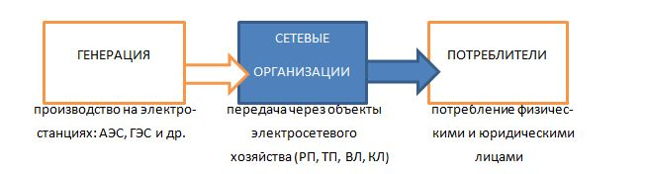

**ДОГОВОРНЫЕ  ОТНОШЕНИЯ**

**Вариант I:**Без заключения потребителями договоров на оказание услуг по передаче электрической энергии (гарантирующий поставщик урегулирует отношения с ТСО по передаче электрической энергии потребителям)

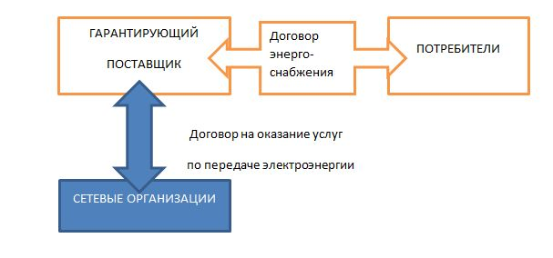

**Вариант II**: Потребители заключают договор купли-продажи электроэнергии со сбытовой организацией и договор на оказание услуг по передаче электроэнергии с ТСО

